Domowe lody waniliowe

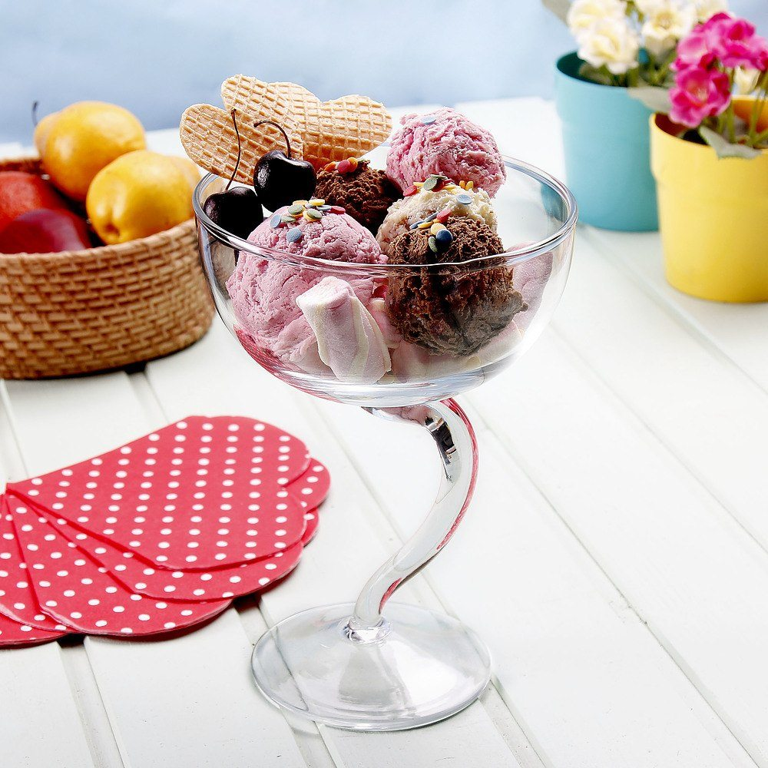

Składniki:
- Śmietanka 30% – 300 ml
- Jajka – 2 szt
- Cukier drobny do wypieków – 100 g
- Laska wanilii – 1 szt

Wykonanie:
1.Śmietankę mocno schładzam i tak przygotowaną przelewam do miski. Ubijam
śmietankę na sztywną pianę.

2.Za pomocą separatora do jajek oddzielam żółtka od białek. Do żółtek dodaję
ziarenka z laski wanilii oraz 50 g drobnego cukru. Miksuję składniki, by
powstała puszysta masa.

3.Mikserem ubijam białka na sztywną pianę, stopniowo dodając pozostałą część
cukru.

4.Wszystkie składniki łączę w jednej misce i przekładam do plastikowego
pojemnika z pokrywką.

5.Tak przygotowaną masę wkładam do zamrażalnika i czekam, aż stężeje przez
noc. Rano są już gotowe do jedzenia!

Domowe lody waniliowe przygotowane bez maszynki powinny być już gotowe na drugi dzień! Nakładam je za pomocą gałkownicy do szklanych pucharków do deserów. Ozdabiam listkami mięty, karmelową polewą, wafelkiem w kształcie serduszka lub chrupiącą rurką. Chwytam za długą, stalową łyżeczką koktajlową i zaczynam ucztę!

Domowe lody czekoladowe

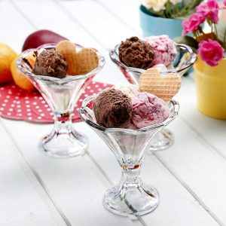
Składniki:
- Śmietanka 30% – 300 ml
- Jajka – 2-3 szt
- Cukier – 60 g
- Czekolada 60% – tabliczka
- Przegotowana woda – 1 łyżka

Wykonanie:
1.Zaczynam od roztopienia tabliczki czekolady w kąpieli wodnej. W rondelku
zagotowuję wodę i umieszczam nad nim stalową miseczkę, w której powoli będzie
roztapiać się czekolada. Tutaj dowiesz się jak wygląda to krok po kroku: Jak
roztopić czekoladę w kąpieli wodnej?
2.Schłodzoną śmietankę ubijam na sztywno.
3.Oddzielam separatorem żółtka od białek. Żółtka łączę z połową cukru i ubijam na puszystą, kremową masę, do której dodaję łyżkę wody.
4.W osobnej misce ubijam białka, tym razem na sztywną pianę, pod koniec dodaję resztę cukru.
5.Do kremowej masy z ubitych żółtek dodaję roztopioną czekoladę (lekko przestudzoną), cały czas mieszając łyżką. Dodaję także ubitą na sztywno śmietankę oraz pianę z białek.
6.Przekładam wszystko do pojemnik z pokrywką i wkładam do zamrażalnika na całą noc.

Przepis na to jak zrobić domowe lody czekoladowe bez maszynki jest naprawdę tak samo prosty jak poprzedni na lody waniliowe! Różnica polega na tym, że zamiast laski wanilii dodajemy tu roztopioną tabliczkę czekolady. Do bazowego przepisu możemy dodać także truskawki, pistacje czy inne składniki, by wyczarować inne smaki. Lody przekładam do pucharków lub za pomocą łyżki do lodów tworzę apetyczne gałki, które nakładam na wafelki. Tak przygotowane desery czekają w stojaku na lody, aż kolejna osoba zabierze się za podjadanie.

Smacznego !

